**Canis: Um Website Para o Mercado De Pets**

**Edson Ramires Lambert, Kléber Oliveira da Silva, Vinícius Dias Salina**

Curso Técnico em Informática – Escola Estadual Waldemir Barros da Silva (EEWBS)  
Rua Palmácea, s/n – 79065-140 – Campo Grande – MS – Brasil

[edsonlambert08120@gmail.com, kleber.npc[@gmail.com](mailto:dyudhshw@gmail.com), [vinicius salina@yahoo.com](mailto:viniciussalina@gmail.com), joaovitorpippus@gmail.com]

***Abstract.***

*Amid all this idea of ​​pet humanization, petshop services end up being increasingly demanded by society. Because it is a growing market in Brazil, with great success and profit rates, this also makes it a market with great competition. For a company to grow it always needs to innovate, always seeking to meet the profile of the target audience of our company, thinking about it our project explains the creation of a website to present our pet products, giving the customer the option to register in our website and book the products available in our company, may request a delivery or pick it up. This platform was created to better serve our customers by facilitating access and convenience when ordering services and products for their pets.*

***Resumo***

*Em meio a toda essa ideia de humanização de pets, os serviços de petshop acabam sendo cada dia mais requisitados pela sociedade.por ser um mercado crescente no brasil, com grandes taxas de sucesso e lucro, isso faz também que seja um mercado com grandes concorrências.Para uma empresa crescer ela precisa sempre se inovar, buscando sempre atender o perfil do público alvo da nossa empresa, pensando nisso nosso projeto explica a criação de um website para apresentar nossos produtos para pets, dando ao cliente a opção de se cadastrar em nosso site e reservar os produtos disponíveis em nossa empresa , podendo requisitar uma entrega ou ir buscá lo. essa plataforma foi criada para melhor atender nossos clientes facilitando o acesso e a praticidade na hora de requisitar serviços e produtos para seus animais de estimação .*

**1. Introdução**

A domesticação de animais é uma das maiores realizações da humanidade (Murphey e Ruiz-Miranda, 1998). Analisando o contexto histórico da relação de humanos com animais selvagens, é conclusivo que foi no período neolítico o surgimento da domesticação. Quando os seres humanos deixaram de ser nômades, a caça e a coleta passaram a ser mais difíceis e a agricultura mais utilizada. Como consequência o processo de sedentarização começou a ser mais presente, com isso os seres humanos passam a ver os animais com outros olhos, iniciando a domesticação de animais e plantas, fazendo uma seleção a partir da utilidade e do que certas espécies poderiam oferecer.

Com esse novo período foram surgindo novas vilas, estas acumulavam lixos em volta de si, tais como restos de comidas, frutas podres, entre outros. Os restos jogados pelos seres humanos era visto como comida para animais selvagens, entre esses animais estavam os lobos selvagens, que se aproveitavam dos restos e fugiam ao ver humanos. Com o tempo surgiram lobos mais dóceis, que dependiam de aglomerados de pessoas para sobreviver. Mas esses lobos ainda tinham características selvagens, seu cérebro era enorme, pernas e pés também e sua aparência feroz. Tudo isso era desnecessário para um animal que só comia restos dos humanos.

Esses lobos sofrem então uma grande mudança em suas características selvagens se tornando mais dóceis, fofos por assim dizer. O ser humano sempre foi fascinado por filhotes de mamíferos, eles parecem mais agradáveis, confiáveis, e até mesmo lembram nossos bebês em suas características. “No processo de adaptação ao meio, o uso de determinadas partes do corpo do organismo faz com que elas se desenvolvam, e o desuso faz com que se atrofiam” (Lamarck.,1809).

Com isso os lobos, até mesmo os adultos, eram parecidos com filhotes, sem criar aquela aparência selvagem natural de um lobo cinzento que busca sempre estar forte e feroz para a caça. Assim os seres humanos permitiam a presença dos lobos mais dóceis e mandavam os mais ferozes embora. Dessa maneira foi criado o primeiro caso de domesticação, apenas com finalidade afetiva, essa nova espécie vem depois a ser chamada de Canis familiaris, os cães. Ao invés de aprenderam a caçar, aprenderam a pedir comida, suas características eram selecionadas para agradar seus donos.

Os gatos também começaram a conviver com os humanos. Os gatos selvagens (Felis silvestris lybica) começaram a viver sem nenhum problema com os humanos suas características de brincalhão meio independente chamou a atenção, ele também mantinha as pragas (ratos, baratas, etc…) longe das vilas.

Logo com tanta relação entre animais e seres humanos, surge o mercado dos pets, um mercado que toma muito espaço na economia de nosso país. Segundo o IBGE e atualizados pela inteligência comercial do Instituto Pet Brasil, em 2018 foram registrados no país 54,2 milhões de cães; 39,8 milhões de aves; 23,9 milhões de gatos; 19,1 milhões de peixes e 2,3 milhões de répteis e pequenos mamíferos.

Tendo em vista que nos dias atuais os seres humanos e os animais de estimação criam cada vez mais uma relação afetiva, os animais acabam sendo cada dia mais tratados como humanos, verdadeiros membros da família, tanto em sua alimentação quanto em acessórios que seus donos compram para os seus pets utilizarem .

A criação de um pet shop é um negócio de sucesso se for bem planejado, o ramo traz muitos benefícios e facilita muito a vida dos donos de animais de estimação, cada dia mais requisitado por todas as classes, como todo novo empreendimento a chave está na inovação é importante se manter por dentro e atualizado do perfil dos clientes para saber oque é desejado na atualidade, por ser um mercado de sucesso a concorrência acaba sendo grande então para um negócio de pets sobreviver deve sempre se inovar acompanhando o cenário econômico e cultural de nosso país.

O meio tecnológico é uma grande inovação que facilita mais ainda a vida do consumidor, podendo comprar coisas ou requisitar serviços sem sair de casa através de websites ou aplicativos, com a rotina apertada de muitos cidadãos brasileiros é muito mais confortável resolver tudo em apenas alguns cliques de qualquer dispositivo com acesso a internet, pensando nisso muitas empresas estão se inovando utilizando a tecnologia para aprimorar os serviços oferecidos aos clientes.

**2. Justificativa**

Atualmente os animais de estimação estão mais presentes na vida das pessoas , com a humanização dos pets, eles acabam sendo tratados como parte da família, o afeto pelos animais de estimação cresce com o passar dos tempos. Consequentemente aumenta a procura de produtos de pets no mercado. Muitos donos de animais de estimação querem criar algo diferente para seus animais, como um brinquedo ou roupinha personalizada, comida e serviços como banho, tosa e passeios, e até mesmo um espaço diferenciado. Seja isso de acordo com seus gostos pessoais ou apenas por querer fazer diferente. No entanto demanda muito tempo sair de sua casa e procurar esses serviços por exemplo em um pet shop no centro da cidade, e como a rotina da maioria dos brasileiros é apertada e turbulenta, isso acaba ficando muito desgastante e difícil de ser efetuado. Pensando nisso tudo decidimos criar um petshop para atender os clientes oferecendo esses produtos e serviços.

O mercado de pets está em uma enorme expansão. Com um aumento de 6,9% nos últimos dois ano,segundo a pesquisa da Associação Brasileira da Indústria de Produtos para Animais de Estimação (Abinpet).

"Segundo relatório da Euromonitor, a mudança no estilo de vida da sociedade tem impacto direto nestes resultados. Com o aumento no número de lares com uma só pessoa, taxas de natalidade em queda e famílias tendo filhos cada vez mais tarde, os pets se tornaram uma opção de companhia. “O tratamento do animal como membro da família impulsiona o crescimento do mercado em volume e, de forma mais acelerada, em faturamento à medida que os consumidores elegem produtos premium e investem mais na saúde e bem-estar do animal”, explica Caroline Kurzwell, analista da Euromonitor" ( Flávia Silveira;05/02/2019.)

Diante de todo esse cenário, a criação de um petshop foi um negócio que decidimos utilizar em nosso projeto, tanto por suas vantagens e taxas de sucesso na área do empreendedorismo, quanto pela possibilidade de criar um website para melhor atender nossos clientes, aumentando o alcance ente nossos produtos e serviços.

.

**3. Objetivos**

**Objetivo Geral**

Com o aprendizado obtido pela base curricular da base técnica, iniciamos o projeto “Canis”, o projeto tem como objetivo proporcionar produtos personalizados, direcionados a animais de estimação, porém também irá fornecer produtos padrões.

**Objetivos Específicos:**

Demonstrar o que foi aprendido durante os 3 anos no curso técnico integrado ao ensino médio; Criar um protótipo de um website para comercializar nossos produtos e divulgar nossa empresa; Fornecer produtos que petshops comuns não oferecem; Praticar o que nos foi ensinado nas aulas de empreendedorismo;

**4. Metodologia**

Para o desenvolvimento e gerenciamento do projeto, foram utilizadas ferramentas para armazenar e compartilhar o código do site com o restante da equipe, onde ele pudesse ser atualizado e salvo para todos os desenvolvedores, que no caso foi a plataforma Github.

Também foi necessário a aprendizagem de diagramas para uma descrição e organização mais completa do site.Em relação a criação do site foram usadas as linguagens PHP, CSS, e JQuery. Ao utilizá-las, foram apresentados resultados positivos, porém alguns não se fizeram tão necessários, fazendo com que mudássemos a linguagem de programação utilizada (Vue) para as atuais (HTML, CSS, PHP, JQuery), por causa da maior liberdade de escolha do visual da página web, porém com maior dificuldade e tempo.

Foram utilizadas técnicas ergonômicas para maior usabilidade, confortabilidade e praticidade no site, fazendo com que o usuário não adquira desgosto em relação ao design e a estética presentes e garantindo a confiança do indivíduo. Para a utilização de certas linguagens, foi necessário a instalação de conjuntos de arquivos específicos (Node) e programas que transformam o computador desktop em servidores HTML para que seja possível a visualização do site e suas funções (XAMPP). Quando havia dúvidas sobre alguma das linguagens, eram consultados fóruns e sites que pudessem expandir nosso conhecimento na área, aperfeiçoando então o protagonismo dos programadores.

**5. Resultados**

O presente protótipo conta com um menu horizontal, que é mutável dependendo da página que o usuário se encontra. Na maioria das telas esse menu contém hiperlinks que direcionam o usuário para diferentes páginas, são elas: Home, Entrar (ou Perfil, caso o usuário esteja logado), Produtos e Serviços e Sobre. A “Home”, que é a página inicial, conterá cartões que irão explicar os preceitos empresariais, eles irão alternar entre um espaço transparente, onde será possível ver a cor oficial da empresa no fundo, e outro com uma imagem de fundo de algum animal. A “Entrar” mudará o menu, possuindo apenas dois botões, um para poder voltar a “Home” e outro para cadastrar um novo usuário. Além disso irá conter uma caixa central onde o cliente poderá visualizar dois campos, para que possa digitar seu usuário e senha e acessar o sistema, são seguidos por dois botões embaixo, um “Sair” que volta para a “Home” e um “Entrar” que loga o usuário no sistema e o redireciona para a “Home”. Caso o indivíduo não possua uma conta registrada, basta acessar uma modal de Cadastro e se registrar no sistema. Nela é possível inserir os dados pessoais para que o cadastramento seja realizado e salvo no banco, para que dessa forma o usuário possa reservar os produtos oferecidos. A página de “Produtos e Serviços” irá exibir todos os produtos cadastrados no banco; eles estarão dentro de um card, mostrando uma imagem, nome, preço e breve descrição relacionada aquele produto. Caso o usuário deseje reservá-lo, basta clicar no botão “Reservar”, o qual irá o redirecionar para outra página com o produto, dessa vez mostrando a imagem maior e com um botão de reserva, que irá abrir uma modal, dando ao cliente a possibilidade de escolher a quantidade que ele deseja de determinado produto. Na “Sobre” o usuário poderá ver um card explicando um pouco sobre a empresa e logo abaixo pequenos cards com os funcionários. Cada um contendo a foto, nome, cargo, descrição e as redes sociais de cada pessoa que atuou no projeto. Por fim terá um rodapé que será compartilhado com todas as telas, neste rodapé terá o copyright e o nome da empresa, o qual pode não aparecer em certas páginas, com o intuito de melhorar o espaçamento.

**6. Conclusão**

Neste artigo apresentamos a crescente relação afetiva do ser humano com seus animais de estimação, apontando também o grande espaço que o mercado de pets ocupa no Brasil tornando a criação de um petshop um bom negócio com várias chances de sucesso, se bem planejado, pensando sempre no perfil dos clientes e o que eles requisitam.

Pensando em facilitar a vida dos clientes na hora de adquirir produtos ou serviços para seus animais, iniciamos a criação de um site que facilitasse o acesso dos mesmos, tendo em vista que sair de suas casas para ir até o local da empresa, isso pode ser trabalhoso para alguns e demandar muito tempo, em uma sociedade com uma rotina apertada, isso acaba sendo um pequeno problema.

**Referências**

5 razões para o investimento em tecnologia nas empresas. 2016. Disponível em: <https://www.xerpa.com.br/blog/investimento-em-tecnologia-nas-empresas/>. Acesso em: 21 out. 2019.

ANIMAIS de estimação e seres humanos: a história de uma relação. 2017. Disponível em: <https://www.affinity-petcare.com/pt/animais-de-estimacao-e-seres-humanos-historia-de-uma-relacao>. Acesso em: 17 out. 2019.

BUSSAD, Cássia Murcelli et al. A UTILIZAÇÃO DAS FERRAMENTAS DE MARKETING PARA CONSOLIDAÇÃO DOS NEGÓCIOS DA EMPRESA GENIAL PET: THE USE OF MARKETING TOOLS FOR CONSOLIDATION OF BUSINESS COMPANY GENIAL PET. 2014. Disponível em: <http://www.salesianolins.br/universitaria/artigos/no11/artigo30.pdf>. Acesso em: 01 ago. 2019.

COMO Está o Mercado de Pet Shop no Brasil Atualmente? 2018. Disponível em: <https://vetwork.com.br/como-esta-o-mercado-de-pet-shop-no-brasil-atualmente/>. Acesso em: 12 out. 2019.

DOMESTICAÇÃO. 2008. Disponível em: <https://pt.wikipedia.org/wiki/Domestica%C3%A7%C3%A3o>. Acesso em: 17 out. 2019.

EMIDIA, Evellyn. 5 TENDÊNCIAS DE MERCADO QUE SEU PET SHOP NÃO PODE PERDER. 2017. Disponível em: <2017>. Acesso em: 04 out. 2019.

EMIDIA, Evellyn. ENTENDA POR QUE O SEGMENTO DE PET SHOPS É UM MERCADO PROMISSOR. 2017. Disponível em: <https://sspet.com.br/blog/pet-shops-como-mercado-promissor/>. Acesso em: 04 out. 2019.

ELIZEIRE, Mariane BrÄscher. EXPANSÃO DO MERCADO PET E A IMPORTÂNCIA DO MARKETING NA MEDICINA VETERINÁRIA. 2013. Disponível em: <https://www.lume.ufrgs.br/bitstream/handle/10183/80759/000902205.pdf?sequence>. Acesso em: 05 out. 2019.

GONÇALVES, José Ernesto Lima. Os impactos das novas tecnologias nas empresas prestadores de serviços. 1994. Disponível em: <http://www.scielo.br/pdf/rae/v34n1/a08v34n1>. Acesso em: 24 out. 2019.

MADELLA-OLIVEIRA, Aparecida de Fátima et al. O processo de domesticação no comportamento dos animais de produção. 2011. Disponível em: <http://www.pubvet.com.br/uploads/afc14860fcc882c396e11c92feded0cd.pdf>. Acesso em: 04 out. 2019.

NASCIMENTO, Rafael Moraes do. E-COMMERCE NO BRASIL:: PERFIL DO MERCADO E DO E-CONSUMIDOR BRASILEIRO. 2011. 77 f. Dissertação (Mestrado) - Curso de AdministraÇÃo PÚblica e de Empresas, FundaÇÃo GetÚlio Vargas, Rio de Janeiro, 2011. Disponível em: <https://bibliotecadigital.fgv.br/dspace/bitstream/handle/10438/8182/Rafael%20Moraes.pdf?sequence=1&isAllowed=y>. Acesso em: 01 ago. 2019.

PET Shop. 2016. Disponível em: <http://biblioteca.univap.br/dados/000029/000029a0.pdf>. Acesso em: 21 out. 2019.

QUAL a importância de novas tecnologias em empresas?: Com o mercado em constante evolução, saiba como inovar processos ajuda você a prosperar nos negócios.. Com o mercado em constante evolução, saiba como inovar processos ajuda você a prosperar nos negócios.. 2018. Disponível em: <https://www.magnus.com.br/noticias/2018/10/1/qual-a-importancia-de-novas-tecnologias-em-empresas>. Acesso em: 20 out. 2019.

**Apêndice A – Documento de Requisitos**

**Quadro de requisitos**

LEVANTAMENTO DE REQUISITOS

1. Cadastro;
2. Login;
3. Verificar dados do usuário;
4. Catálogo;
5. Reservas;
6. Confirmar reservas;
7. Banco de dados;
8. Cadastrar produto.

REQUISITOS FUNCIONAIS

**[RF001-Cadastro]:** O sistema deve conter um método para a realização do cadastro, com meios para a coleta de dados como: Nome, Sobrenome, Telefone, CPF, Username, Senha, CEP, Cidade, Estados, Bairro, Logradouro e Número.

**[RF002-Atualizar as informações do usuário]:** O sistema conterá um método para o cliente atualizar seus dados caso necessário.

**[RF003-Login]:** O sistema necessita de uma forma para o cliente se logar com campos para username e senha.

**[RF004-Catálogo]:** O sistema deve deixar acessível o catálogo para o cliente navegar pelos produto.,

**[RF005-Reservas]:** O sistema irá conter um meio para o cliente reservará um produto da loja, para posteriormente ser retirado na loja.

**[RF006-Confirmar reservas]:** O sistema deverá ter um meio para o cliente definir a quantidade

de produtos reservados e confirmar a reserva.

REQUISITOS NÃO FUNCIONAIS

**[RNF001-Verificar cadastro]:** O sistema deve verificar se o cadastro existe quando o usuário tentar se logar.

**[RNF002-Banco de dados]:** O sistema conterá um banco de dados para armazenar dados dos produtos e clientes.

**[RNF003-Cadastrar produtos]:** O administrador deverá cadastrar os produtos diretamente pelo banco de dados.

**[RNF004-Gerenciar usuário]:** O administrador poderá alterar e deletar usuários se necessário.

**Apêndice B – Principais Diagramas**

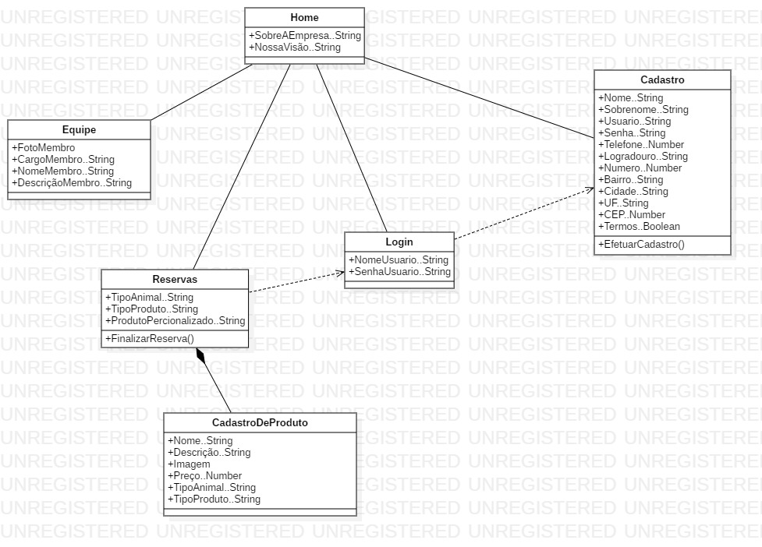

**Figura 1. Diagrama de Classes do Projeto.**

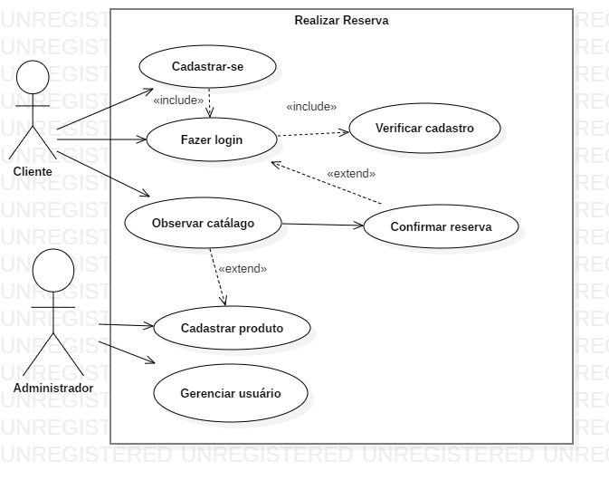

Figura 2. Diagrama de Classe de Uso do Projeto